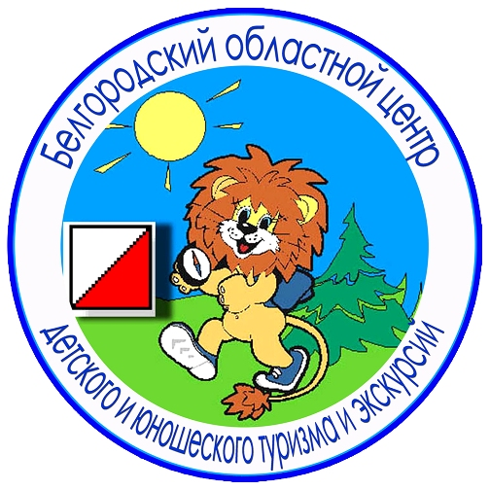
Департамент образования Белгородской области

Государственное автономное учреждение дополнительного образования
«Белгородский областной Центр детского и юношеского туризма и экскурсий»
-----------------------------------------------------------------------------------------------------------------
Белгород, Кутузова,19; тел. 8 (4722) 34-46-00, 34-30-74 (факс);
E-mail: belcdtur@mail.ru, сайт: http://www.belcdtur.ru

Викторина (Тур 1)
«Атом-град соловьиного края»
по итогам участия в тематической экскурсии в г. Курчатов Курской области

Школа_____________________Класс__________Фамилия, имя__________________

1. Сколько ядерных энергетических реакторов работает сегодня в мире?

- менее 100;
- 100 – 250;
- 250 – 400;
- 400 – 500;
- более 500.
2. Какие страны имеют более развитую атомную энергетику? (напишите шесть стран) __________________________________________________________________

3. Какие АЭС расположены к твоему городу ближе всего?
- Кольская;
- Ленинградская;
- Балаковская;
- Курская;
- Калининская;
- Билибинская;
- Нововоронежская.

4. Сколько действующих реакторов на Курской атомной станции?
- четыре;
- пять;
- шесть.

5. Назовите, какое полезное ископаемое в качестве топлива используется в работе Курской атомной станции?
- газ;
- нефть;
- уран;
- уголь.

6. Какой основной процесс происходит в ядерном реакторе, в результате которого выделяется тепло?
- горение урана;
- деление урана;
- трение урана.

7. Какое вещество используется на Курской атомной станции в качестве теплоносителя?
- газ;
- песок;
- вода.

8. Можно ли управлять цепной ядерной реакцией, которая протекает в реакторе? (если ответ «ДА», тогда с помощью чего?) __________________________________

9. Для чего в городе Курчатове создан водоём?________________________________

10. Какую рыбу и зачем разводят работники гидротехнического цеха Курской АЭС? ________________________________________________________________________
Благодарим за участие!

